МАТЕРИАЛЫ: НИАБ РБ, ФОНД №1781, ОПИСЬ 36, ЕД.ХР 168. EXTRAKTA METRYCZNE 1825-1826r.

МАТЕРИАЛЫ: НИАБ РБ, ФОНД №1781, ОПИСЬ 36, ЕД.ХР 175. EXTRAKTA METRYCZNE DEKANATU BIELECKIEGO ZA ROK 1835
МАТЕРИАЛЫ: НИАБ РБ, ФОНД №1781, ОПИСЬ 36, ЕД.ХР 176. EXTRAKTA METRYCZNE DEKANATU BIELECKIEGO ZA ROK 1836
МАТЕРИАЛЫ: НИАБ РБ, ФОНД №1781, ОПИСЬ 36, ЕД.ХР 179. EXTRAKTA METRYK SZUBNYCH DEKANATU BIELECKIEGO ZA ROK 1837.
МАТЕРИАЛЫ: НИАБ РБ, ФОНД №1781, ОПИСЬ 36, ЕД.ХР 180. EXTRAKTA METRYCZNE CHRZESTNE DEKANATU BIELECKIEGO ZA ROK 1838.
МАТЕРИАЛЫ: НИАБ РБ, ФОНД №1781, ОПИСЬ 36, ЕД.ХР 181. EXTRAKTA METRYCZNE DEKANATU BIELECKIEGO ZA ROK 1838.

МАТЕРИАЛЫ: НИАБ РБ, ФОНД №2961, ОПИСЬ 1, ДЕЛО № 34 . МЕТРИЧЕСКАЯ КНИГА ДЛЯ ЗАПИСИ БРАКОСОЧЕТАВШИХСЯ
НИСИМКОВИЧСКАЯ ГЕОРГИЕВСКАЯ ЦЕРКОВЬ СЕЛА НИСИМКОВИЧЪ
КРАЙНИЕ ДАТЫ: ЯНВАРЬ 1824г. – ДЕКАБРЬ 1853г.

МАТЕРИАЛЫ: НИАБ РБ, ФОНД №2429, ОПИСЬ 1, ДЕЛО № . МЕТРЫЧНЫЯ КНIГI КАСЦЁЛАУ ДЭКАНАТА АБ НАРОДЖАНЫХ, ШЛЮБАВАНЫХ, ПАМЁРЛЫХ
ДЕЛО №79 ЗА 1839 ГОД (ПОЛЬСКАЯ). КРАЙНIЯ ДАТЫ: 01.01.-28.12.1839Г.
ДЕЛО №78 ЗА 1838 ГОД (ПОЛЬСКАЯ). КРАЙНIЯ ДАТЫ: 03.01.-25.12.1838Г.

МАТЕРИАЛЫ: НИАБ РБ, ФОНД №3063, ОПИСЬ 1, ДЕЛО 1. МЕТРИЧЕСКАЯ КНИГА ОБ НАРОЖДЕННЫХ ЗА 1849-1857гг. (01.01.1849-15.10.1857)
МАТЕРИАЛЫ: НИАБ РБ, ФОНД №3063, ОПИСЬ 1, ДЕЛО 2. МЕТРИЧЕСКАЯ КНИГА О РОДИВШИХСЯ И БРАКОСОЧЕТАВШИХСЯ С 1869-ПО 1872г. (14-1-1-7)

МАТЕРИАЛЫ: ФОНД №3, ОПИСЬ №2, ЕД.ХР. №6256. ВСЕСОЮЗНАЯ ПЕРЕПИСЬ НАСЕЛЕНИЯ 1926 ГОДА (ПРОВОДИЛАСЬ ЦСУ СССР ЗА ПЕРИОД 1926Г.-1928Г. ВКЛЮЧИТЕЛЬНО). ПОСЕЛЕННЫЙ СПИСОК ДОМОХОЗЯЕВ №1.РЕСПУБЛИКА БЕЛОРУСЬ. ГУБЕРНИЯ ГОМЕЛЬСКАЯ. УЕЗД ГОМЕЛЬСКИЙ. ВОЛОСТЬ ЧЕЧЕРСКАЯ. СЕЛЬСКИЙ СОВЕТ РУДНЯ БАРТОЛОМЕЕВСКИЙ. ДЕРЕВНЯ РУДНЯ-БАРТОЛОМЕЕВСКАЯ (СТР.18-21)

МАТЕРИАЛЫ: ГА ГОМЕЛЬСКОЙ ОБЛ., ФОНД №3351, ОПИСЬ 1, ЕД.ХР. 1-17,45-46. ПАГАСПАДАРЧЫЯ КНIГI 1944-1946гг., 1946-1948гг.,1949г.
МАТЕРИАЛЫ: ГА ГОМЕЛЬСКОЙ ОБЛ., ФОНД №3395, ОПИСЬ 1, ЕД.ХР. 5. КНИГА №1 УЧЕТА ЧЛЕНОВ КОЛХОЗА И ИХ СЕМЕЙ ЗА 1950г.

К 101-й годовщине с начала Первой Мировой Войны.
Мемориал Гулевичи 1941-1945; http://gulevich.net/

Всего сто сорок семь хозяйств – в 1948г.
РУДНЯ БУТРОМЕЕВСКАЯ, БОТРАМЕЕВСКАЯ (BARTLOMIEIEWSKA, ПОС. РУДНЯ)

K L U K I / K l U K O W Y / К Л Ю Ч И Н С К И Е

RODZICE: SYMEON po ? (1768r. - ?) ET ANNA po ? KLUKOWY

DZIECI:

I. Barbara po Symeona (1788r. – 02.03.1838r.)

Ф.1781_36_181 – лист10об.
№10/2 marzec 1838г./50 [лет] ur.1788r.
umarla Pracowita Barbara Klukowa, 50 lat, z puhliny
Pr. Symeona i Anny Kluczyn’skich córka
zostawiła po sobie brata Marcina i siost Anną i Marianną

II. Martin po Symeona (? – ?) - 17.11.1818г. – бракосочетание Мартина Ключинского, вдовца, и Марии Тимофеевой, вдовы

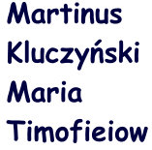

DZIECI:

I. Евдокия Мартинова Ключинская (ок.1830г. – до 1872г.) - см. Дом №107/ - Рудни Нисимковичской

ПРОКОПЪ / ОН ЖЕ ФРАНЦЪ ЛЕОНОВЪ
(католического вероисповедания)

НИАБ, ф. 3090-1-1,1894г., №107/ - по РС на 01.01 1859г. на 01.01.1894г. родился(-ась)
(Лист 421 об.)
Отпускной Гулевичъ Прокопъ/ он же
ФРАНЦЪ Леоновъ 41 66 1827г. – умер въ 1900г.
Прокопа 1^{-я} жена Евдокия Мартинова Ключинская ок.1830г.р. умерла до 1872г. – из Рудни Бартоломеевской, дочь Марцина Семёнова и Марии Тимофеевой Ключинских

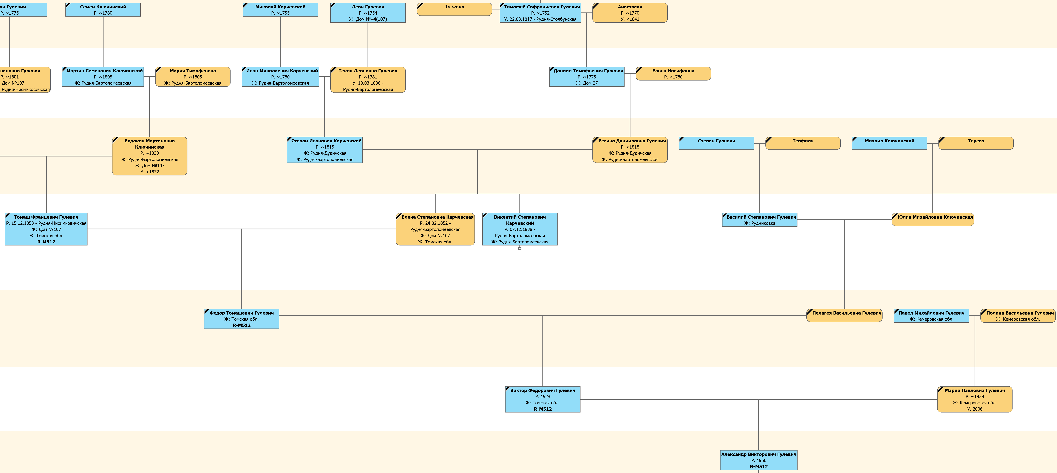

II. Андрей Мартиновъ Ключинский (1824г. – ?)

Родители: Андрей Мартиновъ (1824г. - ?) и Марiя Матфеева Гулевичева (1830г. - ?) Ключинские

№55 Андрей Ключинский - были восприемниками в Костеле
+Марья

Ф.2961_1_34
Запись №21 - венчание
1850г., 19 февраля
Д. Рудни Ботромеевской кр. Андрей Мартиновъ {Ключинский}, холостой, римскокатолического вероисповедания, первым бракомъ, 26 лет {1824г.}
и Д. Рудни Нисимковицкой крестьянка девица Марiя Матфеева дочь {из Дома№34/13 – дочь Матвея Jосифова Гулевича }, православного вероисповедания, первым бракомъ, 20 лет {1830г.}
Поручители: д.Рудни Ботромеевской кр.Мартинъ Семеоновъ {Ключинский, отец Андрея Мартинова?}
д.Рудни Нисимковицкой кр-не Феодотъ Николаевъ, Jосифъ Тимофеевъ

Родители: Василий Ан.(дреевъ) (? - ?) и Анастасия Федорова (1904г. – ?) Ключинские

№21 Ключинский Василий Ан. великорусская 2 / 2 / 4

(3351-1-22-1946-1948гг.) Гаспадарка №9 пос.Передовик
Ключинская Анастасия Ф. гл.с. 1904г.- белор.
Ключинская Зена Василев. дочь 1925г.
Ключинский Владимир Василев. сын 1928г.
Ключинский Иван Василев. сын 1932г.
Ключинская Мария Василев. дочь 1933г.
Ключинский Николай Василев. сын 1936г.
Ключинская Татьяна Василев. дочь 1938г.
Ключинский Петр Василев. сын 1940г.
Ключинский Павел Василев. сын 1942г.
Ключинская Машка Василев. дочь 1944г.
(3395-1-5) Книга №1 учета членов колхоза и их семей за 1948г., №137
Ключинская Анастасия Фед. 1905г.
Ключинская Зина Васильев. 1925г.
Ключинский Владимир Вас. 1928г., в ар.
Ключинский Иван Васильев 1933г.
Ключинская Мария Василь. 1932г.
Ключинский Николай Вас. 1936г.
Ключинский Павел Василь. 1936г.
Ключинская Татьяна Вас. 1938г.
Ключинский Петр Васильев 1942г.
Ключинская Марфа Василь. 1944г.
Время вступления в колхоз – 1934г.
(3395-1-5) Книга №2 учета членов колхоза и их семей на 1950 года 1^{го} января, №140
Ключинская Анастасия Ф. 1904г.
Список регистрации колхозников колхоза «Хваля революции» от 14 июня 1950г.
№159 Ключинская Анастасия Федоровна
Ключинская Зина Васильев. 1925г.
Ключинский Владимир Вас. 1928г., СА.
Ключинский Иван Васильев 1933г., учится
Список регистрации колхозников колхоза «Хваля революции» от 14 июня 1950г.
№48 Ключинский Иван Васильевич
Ключинская Мария Василь. 1933г.
Ключинский Николай Вас. 1936г.
Ключинский Павел Василь. 1942г.
Ключинская Татьяна Вас. 1938г.
Ключинский Петр Васильев 1940г.
Ключинская Марфа Василь. 1944г.
Время вступления в колхоз – 1934г.

(3351-1-23-1946-48г.) Гаспадарка№? пос.Передовик
Ключинский Василий Васильевич гл.с. 1930г., белор.
Ключинская Настаса С. жена 1925г.
Ключинский Иван Вас. сын 1948г.05.01
(3395-1-5) Книга №1 учета членов колхоза и их семей за 1948г., №136
Ключинский Василь Вас. 1930г.
Ключинская Анастасия Ст. 1926г.
Время вступления в колхоз – 1934г.
(3395-1-5) Книга №2 учета членов колхоза и их семей на 1950 года 1^{го} января, №143
Ключинский Василь В. 1930г., СА.
Ключинская Анастасия Ст. 1925г.
Ключинский Иван Васильевич 1948г.
Ключинский Николай Васильевич 1950г.
Время вступления в колхоз – 1934г.

III. Леонъ Мартыновъ Ключинский (ок.1825г. – ?)

(восприемники Иван Тимофеев Карчевский с Агатою женою Василия Карчевского)
№54 Леон Мартынов Ключинский №26 №12 №54Варвара Леонова Ключинская (1851г.12.14)
+Терезiя (№26Тереса)№54Тереса Данилова с Карчевских №26Николай Леонов Ключинский (1857г.09.28)
(восприемники Павел Карчевский с девицею Прасковьею Карчевскою)
№12Викентий Леонов Ключинский (1854г.03.20)
(восприемники Павел Томашев Карчевский с девицею Пракседою Карчевскою)

III. Anna po Symeona (? – ?)

IV. Marianna po Symeona (? – ?)

*****************************************************************************************************************************************

Временной период: с 1849г. – по 1857г.

№54 №5Иван №10Иванов Ключинский?
+№10Марья Ключинская №5

Запись №13/ Ф.3093_1_4 – лист 85об.-86
20 мая 1879г.
Венчание Ивана и Агнешки Гулевичей
Кр.Осипа и Крыстины кр. Ивана, юноши, лет 19 (католич.) {1860г.} – из д. Рудни Столбунской, Дом 19
Гулевичевъ сын
Кр.Ивана и Марии съ Агнешкою Ключинскою, девицей, лет 20 (католич.) – из д. Рудни Бартоломеевской? (Чечерского района)
Ключинских дочь

Дом 33 Рудни Столбунской Дом 19 Рудни Столбунской
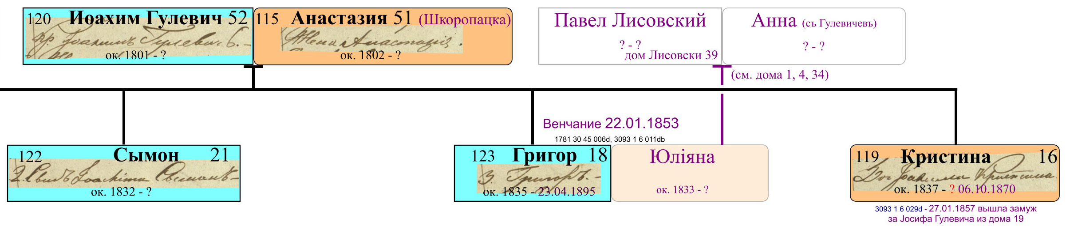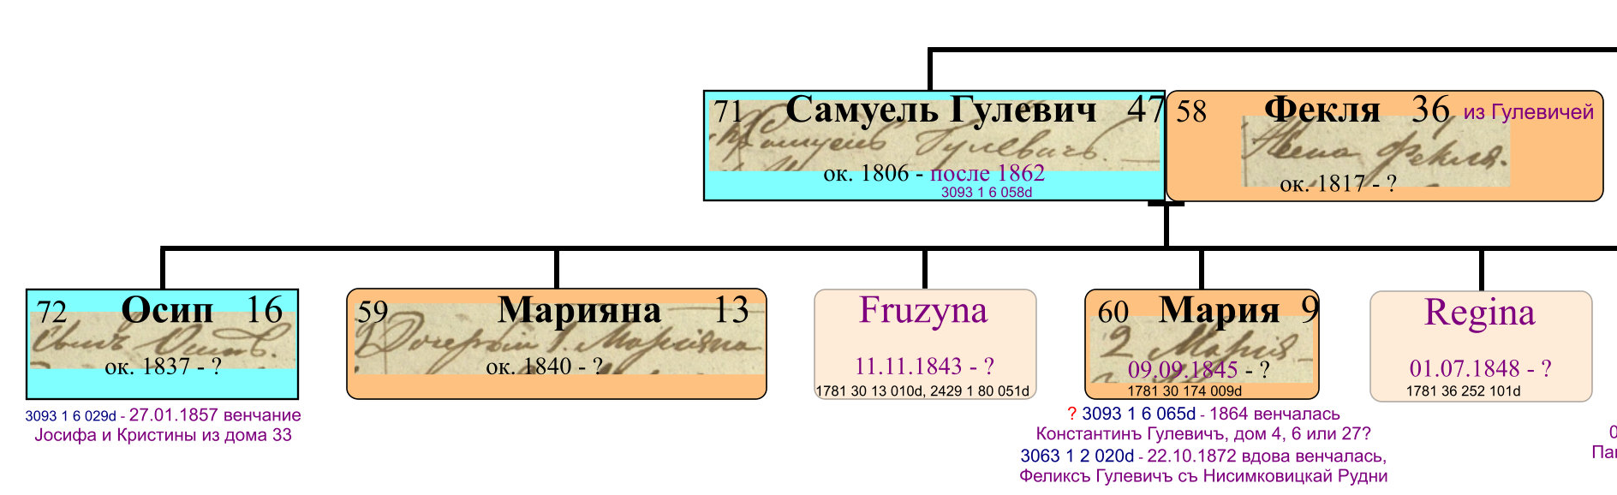

(восприемники Петр Ключинский с крестьянкою той же деревни Марьею Ивана Иванова женою)
№10 Иван Астапов (Астафьев?) Ключинский №10Марья Иванова Ключинская (1849г.02.01)
+ Жена Анастасия Стефанова Ключинская

№2 Ева Ключинская

№21 Ольга Ключинская (восприемники с Иоанном Карчевским)

(запись№12, 1781-50-14-099)
№10 №9Петр №12 Иванович Ключинский№42 №9Елена Петрова Ключинская (1857г.03.12)
(1831г.-1914г.04.25-83года, от старости) (восприемники Яцек Карчевский с Катериною Ключинскою)
+Екатерина из Гулевичей

***************************************************************************************************************************************************************
Временной период: с 1870г. – по 1951г.

Список регистрации колхозников колхоза «Хваля революции» от 14 июня 1950г.
№220 Ключинская Анна Ивановна
Список регистрации колхозников колхоза «Хваля революции» от 14 июня 1950г.
№223 Ключинская Марфа Фед.
Список регистрации колхозников колхоза «Хваля революции» от 14 июня 1950г.
№235 Ключинская Анна Ивановна

*************************************************************************************************************************************************

Родители: Алексей Власович (1882г. – 1945г.) и Ефимья Васильева (1883г. – 1948г) Ключинские
УБРАТЬ!
Отца моего звали. Гулевич Николай Станиславович.Моя тётка по Отцу Гулевич Полина Станиславовна. в Деревне Рудня Нисимковическая . Ещё жива 87-ем лет Деревенская кличка Полька Стэнькава род 2017-87=1930г.

№81 Ключинский Алексей Власович великорусская 4 / 4 / 8

(3351-1-1-1944-1946гг.) Гаспадарка №52 Рудня Аднаасобнiки
Ключинский Алексей Власович гл.с. 1882г. - умер до июля 1945г. Ключинская Ефимья Васильева жена 1883г. Ключинский Павел Алексеев сын 1916г. в РККА с 1935г.
Ключинская Прося Алексеева дочь 1918г.
Ключинская Марья Алексеева дочь 1922г. – замуж в Р.Нис. , в Дом №32/-
Ключинский Василий Алексеев сын 1925г. в РККА

(3351-1-24-1946-1948гг.) Гаспадарка№18 дер. Рудня Единоличник
Ключинская Ефимья гл.с. 1883г. - умерла
Ключинская Мария Алекс. дочь 1922г. – инв.Iгр.
Ключинская Прося Алексеева дочь 1918г. - глухонемая
Ключинский Павел Алексеев сын 1916г. – убит, в РККА с 1935г.
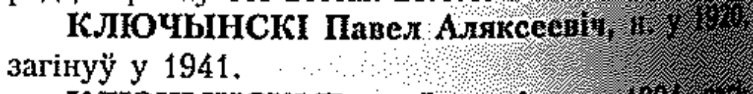
Ключинский Василий Алексеев сын 1925г. - в РККА с 1943г.

(3351-1-45-1949г.) Гаспадарка №434 пос.Рудня
Ключинская Мария Алексеевна сестра 1922г.
Ключинская Ефросиня Алексеевна сестра 1918г.- глухонемая
Ключинский Василий Алексеевич брат 1925г.

№79 Ключинский Петр Власович великорусская 1 / 1 / 2
*******************************************************************************************
Родители: Григорий (? - ?) и ? Ключинские

Запись №5 февраля 2 числа 1871г.-стр.24
В Чечерском костеле присутствующим настоятелем оного ксендзом Клаво по троекратному оглашению…повенчан брак
Петра Ключинского, юноши, 24 лет, первый из Рудни Бартоломеевской
с Павлиною Гулевичевною, девицей, 20 лет, вторая из Рудни Нисимковской, по предварительному соглашению.
Оба прихожане сего прихода.
Свидетели: Адам Гулевич с Григорием Ключинским

№36 Ключинский Фёдор Григ. великорусская 4 / 3 / 7
*******************************************************************************************
Родители: Иван Тимофеев (ок.1885г. - ?) и Мария Викентьева (1888г. - ?) Ключинские

№94 Ключинский Иван Тимоф. великорусская 2 / 2 / 4

3351-1-1-1944-1946гг.) Гаспадарка №55 Рудня Аднаасобнiки
Ключинская Марья Викентьева гл.с. 1888г.+ Муж Иван Ключинский Иван Иванов сын 1923г. в РККА с 1943.
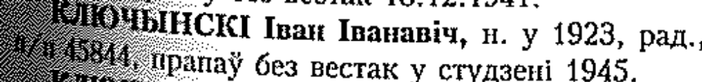
Ключинская Мария Осипова невестка 1918г.
Гулевич Алёна Астап (Астапова?) мать 1859г. – в Нис.Рудне
Ключинский Михаил Иванович внук 1944г./5 - умер
(3351-1-45-1949г.) Гаспадарка №437 пос.Рудня
Ключинская Мария Викентьевна гл.с. 1888г. - пенсионерка-неграм.

(восприемники Петр Ключинский с крестьянкою той же деревни Марьею Ивана Иванова женою)
№10 Иван Астапов (Астафьев?) Ключинский №10 Марья Иванова Ключинская (1849г.02.01)
+ Жена Анастасия Стефанова Ключинская
*******************************************************************************************
ИВАН КЛЮЧИНСКИЙ

1. Родители: Адам Иванов (1876г. – 1848г.) и Анна Николаева (ур. Гулевич, 1884г.р.) Ключинские

Адам Иванов Ключинский
+ Жена Анна Николаева Гулевич (1884 г.р.) - из Рудни Нисимковской, Дом №9/- , дочь Николая Францысева Гулевича

№110 Ключинский Адам Иванович великорусская 4 / 3 / 7

Сыновья: Кузьма (1913г. - ?), Николай (1916г.-26.06.1941г.), Стефан (1926г. - ?), Петр (1931г. - ?)
Дочери: Марианна (04.07.1914г. – 19.02.1915г.), Юлия (1922г.)

№51 Адам Иванов Ключинский
+Жена Анна Николаева Гулевич - родилась дочь Марианна Адамовна (1914г.07.04-1915г.02.19)
(запись №51, 1781-50-14-039 – 14/19/7-умерла от коклюша дочь Марианна)

(3351-1-18) Пагаспадарчая Кнiга вытворчых паказчыкау гаспадарок на 1946-1948гг., гаспадарка№131
Ключинский Адам Иванович гл.с. 1876г.,бел. - умер
Ключинская Анна Николаевна жена 1878г.
Ключинский Николай Адам. сын 1910г., - РККА 1941г., пропал без вести, погиб

Ключинский Кузьма Адам. сын 1912г. – природный инвалид
Ключинская Юля Адамова дочь 1923г.
Ключинский Степан Адамов сын 1927г., - РККА 1944г.
Ключинский Петр Адамов сын 1931г.
Хата 1880г.
(3395-1-5) Книга №1 учета членов колхоза и их семей за 1948г., №74
Ключинский Кузьма Адам. 1913г.
Ключинская Юля Адамова 1922г.
Ключинский Стефан Адам. 1926г., в РККА
Ключинский Петр Адам. 1936г., сплавщ.
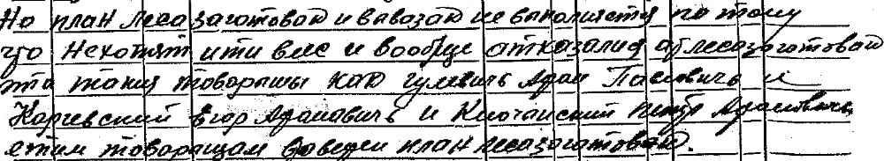

Ключинская Анна [Николаева]
Время вступления в колхоз – 1934г.
(3395-1-5) Книга №2 учета членов колхоза и их семей на 1950 года 1^{го} января, №75
Ключинский Кузьма Ад. 1912г.
Список регистрации колхозников колхоза «Хваля революции» от 14 июня 1950г.
№61 Ключинский Кузьма Адамович
Ключинская Юля Адам. 1923г.
Список регистрации колхозников колхоза «Хваля революции» от 14 июня 1950г.
№140 Корчевская?/ Ключинская Юля Адамовна
Ключинский Степан Ад. 1927г.
Ключинский Петр Адам. 1931г.
Список регистрации колхозников колхоза «Хваля революции» от 14 июня 1950г.
№24 Ключинский Петр Адамович
Ключинская Анна Николаева 1878г.
Время вступления в колхоз – 1934г.

2. Родители: Николай Иванов (1873г.- ?) и ? Ключинские

№111 Ключинский Николай Иванович великорусская 3 / 4 / 7

(3395-1-5) Книга №1 учета членов колхоза и их семей за 1948г., №72
Ключинский Николай Ив. 1873г.
Время вступления в колхоз – 1932г.
(3395-1-5) Книга №2 учета членов колхоза и их семей на 1950 года 1^{го} января, №73
Ключинский Ник. Ив. 1873г.
Время вступления в колхоз – 1932г.
*******************************************************************************************
Перенесла в Рудню Дудичскую
Родители: Казимир / Кузьма Адамович (ок.1865г. - ?) и ? Ключинские – жили в Рудне Дудичской

Сыновья польская: Александр (? – 09.10.1938г.), Адам (1893г. – 09.10.1938г.), Петр (1896г. - ?), Стефан (1904г. - 09.10.1938г.), Людвин (1907г. - ?) - все сыновья (5 человек) репрессированы

Родители: Степан/ Стефан Казимиров (1904г. – 09.10.1938г.) и Анастасия Ивановна (1900г. – ?) Ключинские

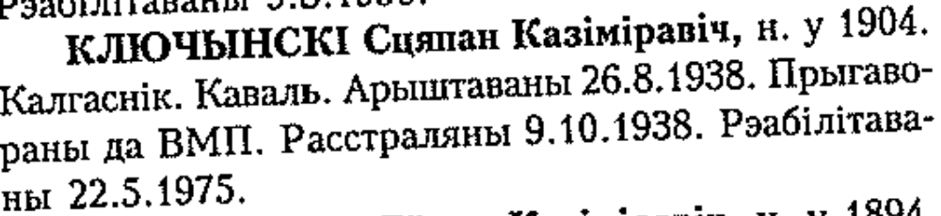

(3351-1-18) Пагаспадарчая Кнiга вытворчых паказчыкау гаспадарок на 1946-1948гг., гаспадарка№132
Ключинская Анастасия Иванова гл.с. 1900г.,бел.
Ключинский Иван Степ. сын 1927г. – в РККА
Ключинская Мария Степ. дочь 1929г. - Чечерск
Ключинская Поля Степ. дочь 1931г.
Ключинская Анна Степ. дочь 1933г.
(3395-1-5) Книга №1 учета членов колхоза и их семей за 1948г., №73
Ключинская Анастасия Ив. 1900г.
Ключинский Иван Стеф. 1927г., в РККА
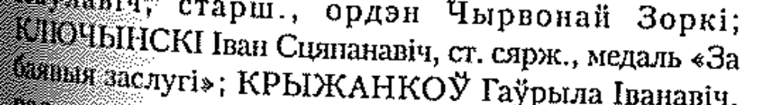
Ключинская Мария Стеф. 1928г., работает в Гомеле
Ключинская Поля Стеф. 1931г., сплавщ.
Ключинская Анна Стеф. 1934г.
Время вступления в колхоз – 1932г.
(3395-1-5) Книга №2 учета членов колхоза и их семей на 1950 года 1^{го} января, №74
Ключинская Анастасия Ив. 1900г.
Список регистрации колхозников колхоза «Хваля революции» от 14 июня 1950г.
№145 Ключинская Анастасия Ивановна
Ключинский Иван Стеф. 1927г., в РККА
Ключинская Мария Стеф. 1929г., Гомель
Ключинская Поля Стеф. 1931г.
Список регистрации колхозников колхоза «Хваля революции» от 14 июня 1950г.
№144 Ключинская Поля Степановна
Ключинская Анна Стеф. 1933г.
Время вступления в колхоз – 1932г.
*******************************************************************************************
Родители: Михаил ? (ок.1864г. - ?) и Тереза ? Ключинские

Сыновья: Павел (? – 1920г.), Иван (1895г. - 13.03.1938г.), Антон (? - ?), Станислав (? – 1943г.)
Дочери: Виктора (1884г. – 1977г.), Полина (ок.1892г. – ?), Юлия (? - ?)

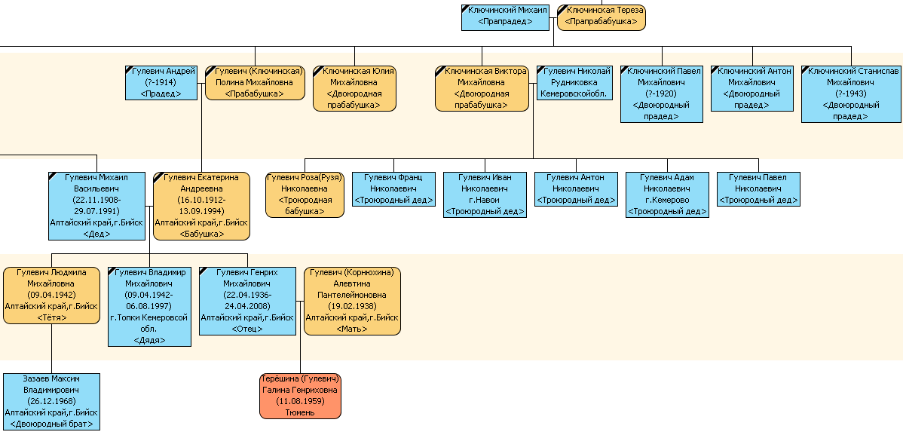

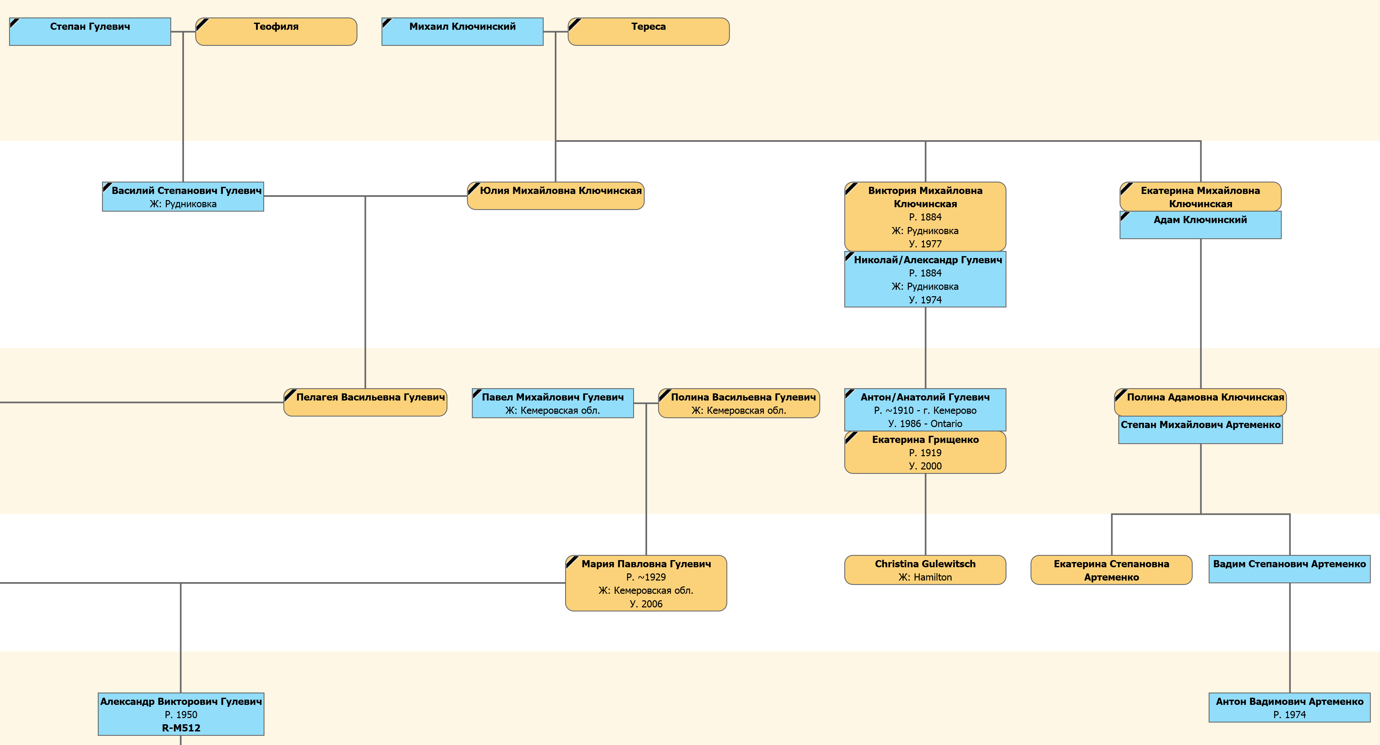

Родители: Иван Михайлович (1895г. - 13.03.1938г.) и Вера Мартинова (1887г. – 1944г.) Ключинские

№75 Ключинский Иван Михайл. великорусская 1 / 3 / 4

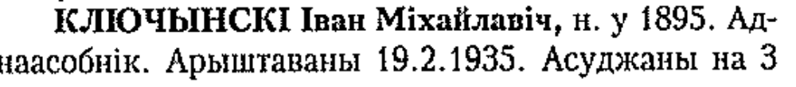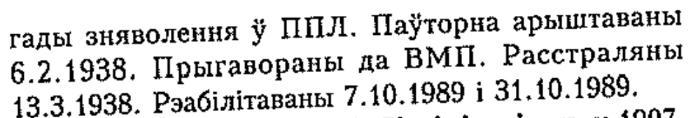

(3351-1-1-1944-1946гг.) Гаспадарка№49 Рудня Аднаасобнiки
Ключинская Вера Мартинова гл.с. 1887г., бел.- умерла до июля 1944г.
Ключинский Иван Михайлович муж 1887г. – с 1937г. по линии НКВД
Ключинская Вера Ив. дочь 1931г.
Ключинский Иван Ив. сын 1934г.
(3351-1-24-1946-1948гг.) Гаспадарка№12 дер. Рудня Единоличник
Ключинская Вера Ивановна гл.с. 1930г.
Ключинский Иван Ив. брат 1936г., 4кл.
Список регистрации колхозников колхоза «Хваля революции» от 14 июня 1950г.
№261 Корчевская?/ Ключинская Вера Ивановна

****************************************************************************************************************************
RODZICE: TOMASZ po GRZEGORZA (1748r. – 05.02.1838r.) ET TEKLA po ALEXANDRA z KARACZUNOW (1757r. – 10.01.1837r.) KLUCZYN’SKIE

Ф.1781-36-178-лист 9
№110/10 styczen’ 1837r./80 [lat] – ur.1757r.
Pracowita Tekla Alexandra córka z Karaczunow Kluczyn’ska umarla ze starosti
Pr. Tomasza Grzegorza syna Kluczyn’skiego pozostawiła wdowca i
zostawiła po sobie dzieci: Jozefa i Jana

21 Februanis 1809г.-1781-36-158- стр.105(оборот)
Jaсobi Hulewicz et Helena LL.CC: Apolonia po Jaсoba Hulewiczowna (1809г.02.21)
de Nisimkowicze
- Thoma Kluczynski cum Catharsina Kluczynska

Ф.1781_36_181 – лист 9об.
№5 / 5 luty 1838r./90[lat] – ur.1748r.
umarł Pr. Tomasz Grzegorza syn Kluczyn’ski se starosti
po Pr. Tekli Kluczyn’skiej posostał wdowie
i zostawił po sobie dzieci: Jozefa, Jana, Julianną i Julianną

DZIECI:

I. Jan / Иван po Tomasza / Тимофеев (? - ?)

№8 Иван Тимофеев Ключинский c Салохою женою Лукьяновой – были восприемниками в Костеле

II. Josehfi Timofei (1797r. - ?)

Rodzice: Josehfi Timofei filium (1797r. - ?) i pierwsza żona Maria/ Marianna ( ? – 1847r.) Kluczyn’skie
Родители: Иосиф Томашев (1797г. - ?) и вторая жена Анна Афансьева (из с.Нисимкович) Ключинские

DZIECI:

Ф.1781_36_168 – лист 375
5 ноября 1825г.
Окрестили младенца именем Daria (Дария)
Працовитых Josehfi Timofei сына et Maria, супругов законных
Восприемники были: Andreas Danilow et Maria Timofeiowa

Запись №6/ 27 apryla 1847г.- стр.105 (оборот)
Венчание Lucharyiasza i Anny Hulewiczow

Andrzeja po Pawlа Lucharyiasza Hulewicza, młodziana, lat 19 {1828r.}
i Hrypinii Hulewiczow syna
Jozefa po Tomasza (z) Anna Kluczyn’ska, panna, lat 22 {1825r.} – замуж в Дом №11 (29) Рудни Нисимковской
i Marianny Kluczyn’skich córka
Oбоje z Rudni Nizimhowzhiej
Свидетельство: Pawla Hulewicza , Jozefa Kluczyn’skiego

№39/27/28– 1781-36-252- 68 (оборот)
u Lacharyasza i Anny z Kluczyn’skich Hulewiczow
27 września (cентября) 1848г. narodzona córka Maryanna №39 Maryanna po Lacharyasza Hulewiczowna (1848г.09.04)
Hulewiczowna. Do Chrztu Swietego trzymali Teodor
Hulewicz (z) Maryanna Hulewichowa

Rodzice: Jozef po Tomasza (1797r. - ?) i pierwsza żona Agrypina po Daniela (ur. Karaczunowa, ? – 1847r.) Kluczyn’skie
Родители: Иосиф Томашев (1797г. - ?) и первая жена Агрыпина/ Регина / Гарпина Даниэлова (ур.Карачунова) Ключинские
и вторая жена Анна Афансьева (из с.Нисимкович) Ключинские
Ф.2961_1_34 – лист 29
Запись №18 - венчание
1847г., 9 октября
Д. Рудни Ботромеевской кр. католикъ Jосифъ Тимофеевъ, вдовый по первом браке, римско-католической веры, вторым браком, 50 лет {1797г.}
и с.Нисимковичъ крестьянка вдова Анна Афанасьева дочъ, православного вероисповедания, вторымъ браком, 45 лет {1802г.}
Онъ женатъ вторым браком, а невеста первым браком.
Поручители: Д. Рудни Ботромеевской католик Василiй Демiяновъ
с.Нисимковичъ кр-не …

II. Jozef /Иосиф po Tomasza /Тимофеев Kluk /Kлюк (15.04.1817r. - ?)

Rodzice: Jozef po Tomasza (15.04.1817r. - ?) i Agrypina po Daniela (ur. Karaczunowa, ? – 1847r.) Kluki/ Kluczyn’skie

DZIECI:

Ф.1781_36_177
№59/19 grudzen’ 1835r./4 [lat] – ur.1831r.
Pr. Jozefa i Agrypiny Kluczyn’skich
сórka Agata Kluczyn’ska umаrlа z ospy

Ф.1781_36_181– лист 11
№21/ 13 czerwiec 1838r./1 [rok] – ur.1837r.
umarla niemowla Julianna z ospy
Pr. Jozefa po Timasza i Agrypiny po Daniela Kluczyn’skich сórka

Ф.1781_36_182 - л.15
№9/20 luty 1839r.
Pr. Jozefa i Agrypiny Kluczyn’skich narodzon syn Maciej Kluczyn’ski
Do Chrztu jgo trymali Pr.Bazyli Karaczyn z Pr.Praxedą Lukianową

1. Родители: Матвей Иосифов (20.02.1839r. - ?) и Анна (? - ?) Ключинские

№34 /14 июля/20-1869г. (воспр. Иосиф Карчевский с Уршулею Гулевичевою)
№34 Матвей Ключинский Иосиф Матвеев Ключинский (1869г.07.14 -1949г.)
+ Жена Анна
Сыновья: Иосиф (07.14.1869г. – 1949г.)

Родители: Иосиф Матвеев (07.14.1869г. – 1949г.) и Екатерина Викентьева (ур.Гулевич) (1877г. - ?) Ключинские

№104 Ключинский Осип Матвеевич великорусская 2 / 9 / 11

Иосиф Матвеев Ключинский
+ Жена Екатерина Викентьева Гулевич (1877г.р.) - из Рудни Нисимковской, Дом №62/26 , дочь Викентия Семенова Гулевича
Сыновья: Стефан (1896г. - ?), Петр (1906г. - ?), Павел (17.01.1915г. – ?)
Дочери: Агнешка (1916г. – 31.03.1916г.), Ягна (1922г. - ?), Юля (1926г. - ?)

(запись№10/17/28) Иосиф Матвеев Ключинский - родился сын Павел 1915.01.17
+ Жена Екатерина Викентьева Гулевич№22Ключинская№10

Запись №22 Иосиф Матвеев Ключинский №22Агнешка Ключинская – умерла в 1916г.03.31
+Екатерина Викентьева Гулевич (в возрасте 7 недель)

(3351-1-24-1946-1948гг.) Гаспадарка№19 дер. Рудня Единоличник
Ключинский Осип Матвеевич гл.с. 1860г. Ключинская Катерина Вик. жена 1866г.
Ключинская Юля Осипова дочь 1926г. – выбыла замуж в ?
Ключинский Петр Осипович сын 1906г., инв. 1гр.
Ключинская Ягна Осип. дочь 1922г. - вышла замуж
Капланский Иван Фат. зять 1923г. – переписан в другую книгу
(3351-1-45-1949г.) Гаспадарка№426 пос.Рудня
Ключинский Осиф Матвеевич гл.с. 1860г. - умер в 1949г.
Ключинская Екатерина Викентьевна жена 1866г.
Ключинская Петр Осифович сын 1906г.
Хата-до1918г.,хлев-до1918г.

Родители: Стефан Осипов (1896г.) и Уршуля Михайлова (1896г.) Ключинские

№81 Ключинский Стефан Осипович великорусская 1 / 2 / 3

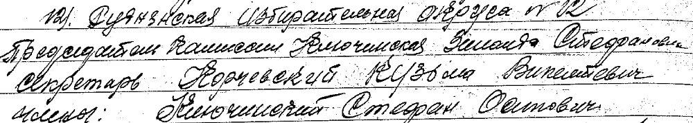

(3351-1-16-1946-1948гг.) Гаспадарка№89 пос.Рудня
Ключинский Степан Осипов гл.с. 1896г.
Ключинская Ульяна Мих. гл.с. 1896г. (зачеркнуто)
Ключинская Уршуля М. жена 1883г.
Ключинская Мария Степан дочь 1927г. – учится в Пинске
Ключинский Павел Степан. сын 1937г., НСШ

(3395-1-5) Книга №1 учета членов колхоза и их семей за 1948г., №80
Ключинский Стеф. Осип. 1883г., служащий
Ключинская Уршуля Мих. 1896г.
Ключинская Мария Стеф. 1927г., замужем
Ключинский Павел Стеф. 1937г.
Время вступления в колхоз – 1934г.
(3395-1-5) Книга №2 учета членов колхоза и их семей на 1950 года 1^{го} января, №83Ключинский Стеф. Ос. 1896г.
Список регистрации колхозников колхоза «Хваля революции» от 14 июня 1950г.
№34 Ключинский Стипан Осипович
Ключинская Уршуля Мих. 1883г.
Ключинский Павел Стеф. 1937г.
Время вступления в колхоз – 1934г.

(восприемники Павел Карачун с Марьею Карачуновой)
№40 Иосиф Ключинский №40Николай Иосифов Ключинский (1853г.12.04)
+Регина ур.Карачунова
(Гарпина Ключинская)
2. Родители: Николай Иосифов (04.12.1853r. - ?) и ? Ключинские

Иосиф Ключинский Запись№5 Петр Иосифов Ключинский (1847г.)
+ Гарпина Ключинская

3. Родители: Пётр Иосифов (1847г. - ?) и Павлина Андреева (24.02.1849г. - ?, ур.Гулевич) Ключинские

Павлина Андреева Гулевич из Рудни Нисимковской, дочь Андрея Гаврилова Гулевича, Дом №43-45/ 17

Запись №5 февраля 2 числа 1871г.-стр.24
В Чечерском костеле присутствующим настоятелем оного ксендзом Клаво по троекратному оглашению…повенчан брак
Петра Ключинского, юноши, 24 лет, первый из Рудни Бартоломеевской
с Павлиною Гулевичевною, девицей, 20 лет, вторая из Рудни Нисимковской, по предварительному соглашению.
Оба прихожане сего прихода.
Родители повенчанного: Иосифа и Гарпины Ключинских, законных супругов, сын
Родители повенчанной: Андрея с Марией Гулевичей, законных супругов, дочь
Свидетели: Адам Гулевич с Григорием Ключинским

Сыновья: Иван (1874г. – 01.06.1945г.), Казимир (ок.1880г. - ?),
Дочери: Казимира (1877г. – 1944г.), Мария Петрова (1887г. – до 1960г.), Ева (1894г. – 1991г.)

1. Мария Петрова Ключинская (1887г. - до 1960г.) + Павел Иванов Гулевич (1884г.- 28.11.1938г.)

№62 Гулевич Павел Иванов./ великорусс. 3 / 2 / 5
+ Жена Мария Петровна Ключинская (1887г.- до 1960г.)

2. Казимира Петрова Ключинская - родилась дочь Мария Николаевна Шкуропадская (1914г09.06)
+ Муж Николай Григорьев Шкуропадский (запись№63,1781-50-14-041)

Николай Григорьев (1875г. – 1938г.03.13) и Казимира Петрова (ур.Ключинская) (1877г. – 1944г.) Шкурапацкие

3. Казимир Петров Ключинский + Жена Ева Николаева Гулевич (1880г.р.) - из Рудни Нисимковской, Дом №39/- , дочь
Николая Николаевича Гулевича

Казимир Петров Ключинский - родилась дочь Елена Казимирова Ключинская (1915г.06.13)
+ Жена Ева Николаева Гулевич (запись№54, 1781-50-15-067)

(3351-1-14-1946-48гг.) Гаспадарка№? Рудня-Барталамеевка
Ключинская Юля Казимирава гл.с. 1923г.
Ключинская Маруся дочь 1945г. - умерла в 1946г.
Ключинская Анюта Каз. сестра 1932г. – умерла в 1945г.
Ключинский Петр Каз. брат 1925г. - осужден
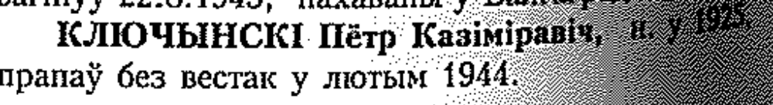
Ключинская Елена Каз. сестра 1917г.
Ключинский Томах Каз. брат 1926г. – убит на фронте
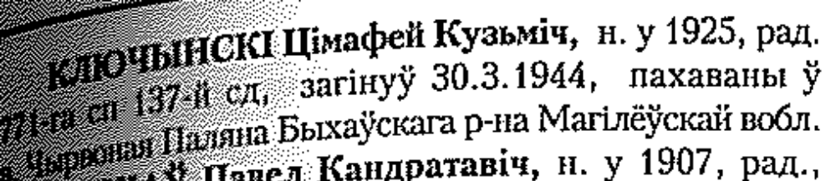
(3395-1-5) Книга №1 учета членов колхоза и их семей за 1948г., №1
1 Ключинская Елена Каз. 1920г.
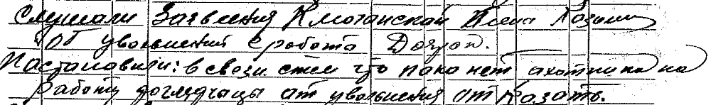

2 Ключинская Юля Казимир. 1923г.
Время вступления в колхоз – 1934г.
(3395-1-5) Книга №2 учета членов колхоза и их семей на 1950 года 1^{го} января, №1
Ключинская Елена Казимир. 1917г.
Список регистрации колхозников колхоза «Хваля революции» от 14 июня 1950г.
№108 Ключинская Елена Козьмирова
Ключинская Юля Казимировна 1923г.
Время вступления в колхоз – 1934г.

4. Иван Петров Ключинский

Родители: Иван Петров (1874г. – 1945г.06.01) и Мария Казимирова (ур.Гулевич) (1874г. – 1944г.) Ключинские
Иван Петров Ключинский
+ Жена Мария Казимирова Гулевич (1879 г.р.) - из Рудни Нисимковской, Дом №67/27 , дочь Кузьмы Петрова Гулевича

Сыновья: Павел (1904г. – 1941г.), Иван (1909г. - 1941г.), Бронислав (1909г. - ?), Франциск (1914г.04.02 - ?), Михаил (1919г. - ?)

Иван Петров Ключинский (запись№24)
+ Жена Мария Казимирова Гулевич - родился сын Франциск (1914г.04.02)

(3351-1-9-1944-46гг.) Гаспадарка№39 пос.Рудня
Ключинский Иван Петров гл.с. 1874г. - умер до 01.06.1945г.
Ключинская Мария Казимирова жена 1874г. - умерла в 1944г.
Ключинская София Ивановна невестка 1913г.
Ключинский Франц Иванович сын 1914г. - с 1941г. в РККА
Ключинский Михаил Иванович сын 1919г. - с 1940г. в РККА, прибыл

(3395-1-5) Книга №1 учета членов колхоза и их семей за 1948г., №86
Ключинский Мих.Ив. 1918г.
Ключинская Зена Стеф. 1918г.
Шкуропацкий Ст. Григ. 1870г., умер
Шкуропацкая Анна Ив. 1870г.
Ключинский Петр Мих. 1947г.
Время вступления в колхоз - 1933г.
(3395-1-5) Книга №2 учета членов колхоза и их семей на 1950 года 1^{го} января, №90
Ключинский Мих.Ив. 1919г.
Список регистрации колхозников колхоза «Хваля революции» от 14 июня 1950г.
№8 Ключинский Михаил Иванович
Ключинская Зинаида Ст. 1918г.
Ключинский Петр Мих. 1947г.
Ключинская Зинаида Мих. 1949г.
Шкурапацкая Анна 1870г.
Время вступления в колхоз - 1933г.

(3395-1-5) Книга №1 учета членов колхоза и их семей за 1948г., №89
Ключинский Франц Ив. 1914г.

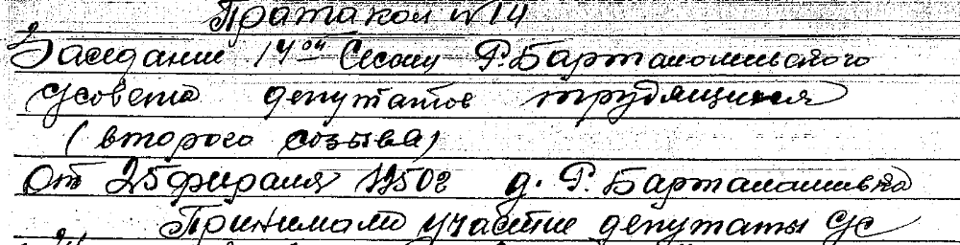
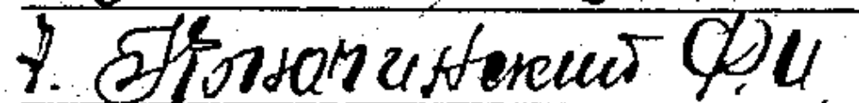

Ключинская София Ив. 1913г.
Ключинская София Фр. 1948г.
Шаблова Параскева И.
Время вступления в колхоз - 1933г.
(3395-1-5) Книга №2 учета членов колхоза и их семей на 1950 года 1^{го} января, №96
Ключинский Франц Ив. 1914г.
Список регистрации колхозников колхоза «Хваля революции» от 14 июня 1950г.
№5 Ключинский Франц Иванович
Ключинская София Ив. 1913г.
Список регистрации колхозников колхоза «Хваля революции» от 14 июня 1950г.
№206 Ключинская Сафия Ивановна
Ключинская София Фр. 1948г.
Шаблова Параскева Ив. Время вступления в колхоз - 1933г.

Родители: ПавелИванов (1904г. – 1941г.) и Мария Викентьевна (1907г. – ?) Ключинские



(3351-1-23-1946-48г.) Гаспадарка№183 дер. Рудня
Ключинская Мария Викентьевна гл.с. 1907г.,бел.
Ключинская Лидия Павл. дочь 1930г. Р.Б.НСШ
Список регистрации колхозников колхоза «Хваля революции» от 14 июня 1950г.
№83 Ключинская Мария Викенцева

(3395-1-5) Книга №2 учета членов колхоза и их семей на 1950 года 1^{го} января, №107
Карчевский Вик. Вик. 1868г.
Список регистрации колхозников колхоза «Хваля революции» от 14 июня 1950г.
№268 Корчевский Викен.Вик.
Ключинская Мария Вик. 1907г.
Ключинская Лида Павл. 1933г., учится в Гомеле
Время вступления в колхоз - 1934г.

Родители: Иван Иванов (1909г. – 1944г.) и Анна Андреева (1914г. – 1945г.) Ключинские

(3351-1-9-1944-46гг.) Гаспадарка№45 пос.Рудня сироты
Ключинская Анна Андреевна гл.с. 1914г. - умерла в 1945г.
Ключинский Иван Иванов муж 1909г. - убит на фронте,с 1941г. РККА
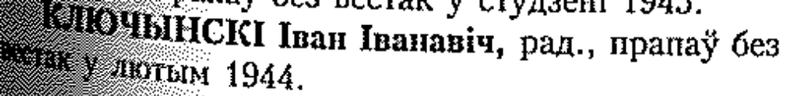
Ключинская Мария Ивановна дочь 1936г.
Ключинская Зинаида Ивановна дочь 1939г.
Ключинская Татьяна Ивановна дочь 1941г.
(3351-1-18)Пагаспадарчая Кнiга вытворчых паказчыкау гаспадарок на 1946-1948гг.,гаспадарка№134
Ключинская Мария Иванова гл.с. 1936г.,бел. сироты Акулина
Ключинская Зинаида Ивановна сестра 1939г.
Ключинская Татьяна Ивановна сестра 1941г.
Ключинский Иван Ив. 1909г. – убит на фронте
(3395-1-5) Книга №1 учета членов колхоза и их семей за 1948г., №83
Ключинская Мария Ив. 1934г.
Ключинская Зена Ив. 1940г.
Ключинская Татьяна Ив. 193?г.
Время вступления в колхоз - 1934г.
(3395-1-5) Книга №2 учета членов колхоза и их семей на 1950 года 1^{го} января, №87
Ключинская Мария Ив. 1936г.
Ключинская Зинаида Иван. 1939г.
Ключинская Татьяна Ив. 1941г.
Время вступления в колхоз - 1934г.

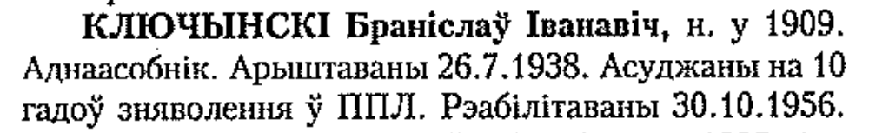
Ключинский Бронислав Иванович вернулся из мест заключения в 1955г. Вместе с 5-ю другими вернувшимися
по этому Делу из ИТЛ осужденными добился открытия и пресмотра судебного решения по Делу, реабилитации всех
50-ти осужденных «за отсутствием состава преступления».

5. Ева Петрова Ключинская
Родители: Александр Валерьянович (1897г. – 1953г.) и Ева Петрова (ур.Ключинская) (1894г. – 1991г.) Лашкевичи

№98 Ключинская Ева Петровна великорусская - / 1 / 1

Дочь: Янина Александровна Лашкевич (1928г. – 2017г.)

(3351-1-1-1944-1946гг.) Гаспадарка №57 Рудня Аднаасобнiки
Ключинская Ева Петровна гл.с. 1884г., бел.
(3351-1-45-1949г.) Гаспадарка №439 пос.Рудня
Ключинская Ева Петровна гл.с. 1884г.,неграм.
****************************************************************************************************************************
Родители: Никифор Осипов (ок,1770г. - ?) и ? Ключинские

№105 Ключинский Никифор Осип. великорусская 3 / 10 / 13

Сыновья: Андрей (1900г.), Василий (1902г. – 12.06.1944г.)
Дочери: Адарья, ?
Список регистрации колхозников колхоза «Хваля революции» от 14 июня 1950г.
№137 Ключинская Адарья Никифорова

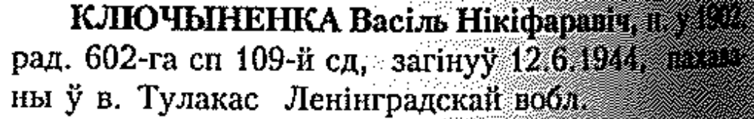!


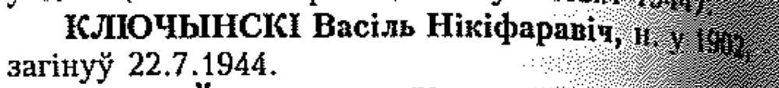

(3351-1-22-1946-1948гг.) Гаспадарка №15 пос.Передовик
Ключинский Андрей Никиф. гл.с. 1900г.- белор.
Ключинская Мария Ивановна жена 1900г.
Ключинская Дарья Анд. дочь 1928г.
Ключинский Петр Анд. сын 1930г.
Ключинская Анна Анд. дочь 1934г.
Ключинская Татьяна Анд. дочь 1936г.
Ключинская Надежда Анд. дочь 1938г.
(3395-1-5) Книга №1 учета членов колхоза и их семей за 1948г., №129
Ключинский Андрей Ник. 1900г.
Ключинская Мария Иванов. 1900г.
Ключинская Дарья Андреев. 1928г.
Ключинский Петр Андреев. 1930г., в ар.
Ключинская Татьяна Андреев. 1936г.
Ключинская Надежда Андреев. 1938г.
Время вступления в колхоз – 1934г.
(3395-1-5) Книга №2 учета членов колхоза и их семей на 1950 года 1^{го} января, №133
Ключинский Андрей Н. 1900г.
Список регистрации колхозников колхоза «Хваля революции» от 14 июня 1950г.
№133 Ключинский Андрей Никифорович
Ключинская Мария Иван. 1900г.
Список регистрации колхозников колхоза «Хваля революции» от 14 июня 1950г.
№228 Ключинская Мария Ивановна
Ключинская Дарья Андр. 1928г.
Список регистрации колхозников колхоза «Хваля революции» от 14 июня 1950г.
№131 Ключинская Адарья Андреева
Ключинский Петр Андр. 1930г., в CA/
Ключинская Анна Андр. 1934г.
Ключинская Татьяна Ан. 1936г.
Ключинская Надежда Ан. 1938г.
Время вступления в колхоз – 1934г.
*******************************************************************************************
Родители: Стефан ? (ок.1890г. - ?) и Марфа Никитова (1890г. -?) Ключинские

(3351-1-22-1946-1948гг.) Гаспадарка №7 пос.Передовик
Ключинская Марфа Никитова гл.с. 1890г. - из Дома №110/-? , Рудня Нисимковская
Ключинская Анна Стеф. дочь 1921г. - умерла
Ключинская Анастасия С. дочь 1923г.
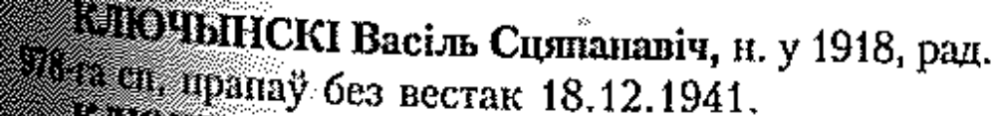
(3395-1-5) Книга №1 учета членов колхоза и их семей за 1948г., №139
Ключинская Марфа Н. 1890г.
Ключинская Анастасия Стеф. 1923г.
Ключинская Дуня
Время вступления в колхоз - 1934г.
(3395-1-5) Книга №2 учета членов колхоза и их семей на 1950 года 1^{го} января, №142
Ключинская Марфа Н. 1890г.
Ключинская Анастасия Ст. 1923г.
Список регистрации колхозников колхоза «Хваля революции» от 14 июня 1950г.
№231 Ключинская Настя Степановна
Новиков Степан Ф. 1920г.
Ключинская Евдокия Ст. 1950г.
Время вступления в колхоз - 1934г.
*******************************************************************************************
Родители: Павел Францев (ок.1875г. - ?) и Кулина М. (1876г. - ?) Ключинские

№106 Ключинский Павел Франц. великорусская 3 / 3 / 6

(3395-1-5) Книга №1 учета членов колхоза и их семей за 1948г., №82
Ключинская Кулина М. 1876г.
Ключинская Мария Павл. 1922г., замужем
Время вступления в колхоз - 1934г.
(3395-1-5) Книга №2 учета членов колхоза и их семей на 1950 года 1^{го} января, №86
Ключинская Кулина М. 1876г.
Список регистрации колхозников колхоза «Хваля революции» от 14 июня 1950г.
№263 Ключинская Кулина
Ключинская Мария Павл. 1925г.
Время вступления в колхоз – 1932г.


____________________________________________________________________________________________________________________________

